特殊时期，举国上下正为疫情而战。为减少人员聚集，有效阻断疫情传播，我校统一部署推迟春季开学时间，图书馆也已经采取了暂时闭馆等应对方案，闭馆期间，图书馆电子资源24小时正常使用。
疫情当前，各大数据库商纷纷响应号召向公众免费开放旗下数字资源。其中不乏许多我校未订购资源，为了使得广大师生能够在家顺利开展科研、教学和学习工作，获取更多优质资源，工程大图书馆为大家梳理并推荐了疫情期间免费开放访问的学术资源。它们不受地域IP限制，不用链接VPN，便可访问，让我们一起充分地利用好这段时间吧。
综合
1.万方数据资源
（1）万方数据知识服务平台
开放内容：部分资源免费使用（针对机构用户），如期刊、学位等。
使用方式：
- 网址www.wanfangdata.com.cn，账号：shgcjsdx2020 密码：shgcjsdx2020
② 下载“万方数据”APP，注册个人账号并登录，扫描以下二维码以绑定至机构并获取相关权限。
免费开放时间：至2020年3月31日
（2）万方科慧，
内容简介：2020年国自然、国社科项目申报进入冲刺阶段，科慧有效协助科研人员总结前人经验、把握领域热点、了解申报情况，让申报事半功倍。
使用方式：网址http://scifund.wanfangdata.com.cn/
免费开放时间：疫情期间新老注册用户免费使用1个月，注册登陆后进入个人中心—选择开通科慧—选择疫情期间30天套餐0元开通。
（3）万方创新助手
内容简介：帮助科研工作者获取第一手的产业科技情报，快速获取技术分析报告。
使用方式：网址http://webstads.sciinfo.cn/stads.do?index
免费开放时间：新用户登录“创新助手”大数据分析平台并注册，可获取为期一个月的免费使用权限。
2.超星学术资源
开放内容：电子书、期刊、报纸、讲座等资源。
使用方式：手机端APP，下载“超星学习通” 用手机号注册登陆即可。
PC端：打开www.chaoxing.com老用户可直接用学习通app账号登录或者学习通扫一扫登录。
新用户可进行手机号获取验证码注册登录，简单快捷。
免费开放时间：疫情期间
3.维普网
使用方式：
- 维普网学术论文，网址www.cqvip.com
②免费下载百度文库站内的维普网全部资源，网址https://wenku.baidu.com
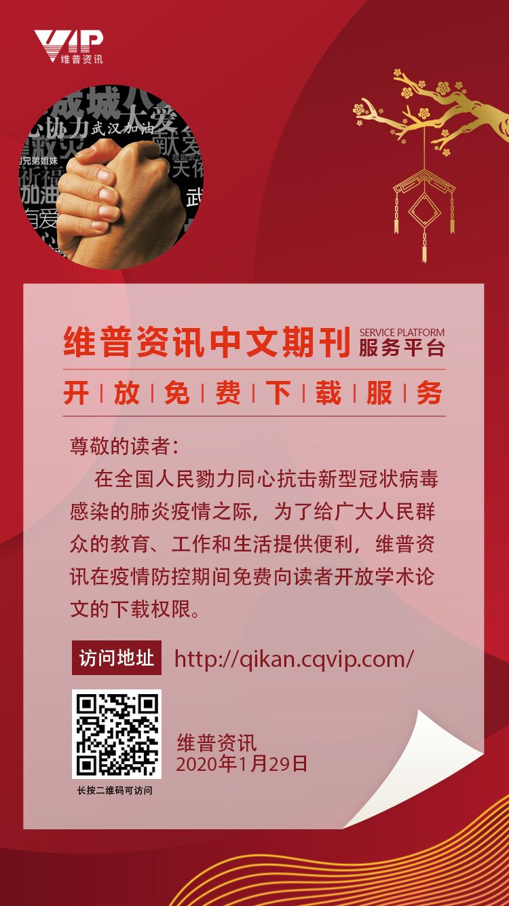
免费开放时间：疫情期间
4.中国知网
（1）全球学术快报：
读者扫描下方二维码进行APP下载后，进行位置关联或IP关联。
关联成功后，用户即可从关联之日起漫游使用快报（寒假漫游截止时间2020年2月29日），漫游期间用户最长时间为60天。
全球学术快报
(2)中国知网OKMS·汇智（云服务版）
访问网址：http://km.cnki.net
服务指南：http://km.cnki.net/foundation/home/epid
开放内容：中国知网OKMS•汇智为全国科研人员免费开放抗疫特别版，提供知识查阅、资料共享、项目协同、文档协同、个人知识管理等功能。
使用方式：网址http://km.cnki.net/，注册登录—创建团队—点击【抗疫弹窗】—系统自动授权—免费阅读文献。
免费开放时间：2020年6月1日前
(3)知网研学
访问网址：https://x.cnki.net/
服务指南：https://x.cnki.net/search/Home?value=10
本项服务的对象为国内外个人注册用户，以及疫期未能返校的大、中、小学师生，研究生与科研人员；免费服务的系统功能包括：文献检索、笔记、创作、思维导图、个人知识管理等；免费服务的文献包括：HTML碎片化内容阅读，限每日每人在线阅读文献不多于20篇。服务终端为网页端、桌面端、手机端、IPAD，并可与微信小程序同步提供。
其他更多免费项目见：《关于中国知网免费服务项目的说明》https://piccache.cnki.net/index/images2009/other/2020/freeservice.html
5.人大复印报刊资料数据库
使用方式：网址ipub.exuezhe.com/qw.html，账号：pingan2020密码：pingan2020
免费开放时间：疫情期间

6.全国报刊索引
开放内容：提供2万种近代期刊、千万篇文献及80万幅近代图片。
使用方式：网址www.cnbksy.com，手机号码注册，登录后即可免费下载。
免费开放时间：至2020年2月底

7.中国生物医学文献服务系统SinoMed
使用方式：网址www.sinomed.ac.cn，账号：FnCoV密码：666666
免费开放时间：疫情期间

8.中华医学会杂志社
开放内容： 34种与新型冠状病毒肺炎防治相关学科的医学期刊，期刊列表网址https://www.cma.org.cn/art/2020/1/31/art_14_32237.html
使用方式：
① 各期刊官网免登录阅读文献；
- 中华医学期刊”APP在移动端阅读；
③“中华医学期刊数据库”（http://journal.yiigle.com/）

9.国研网
使用方式：网址http://www.drcnet.com.cn/，向注册用户提供免费浏览、下载服务，向通过远程访问的正式订购用户开放全国范围的IP权限。
免费开放时间：疫情期间

10.中经数据
内容简介：中经数据是国家信息中心中经网推出的一款将经济社会各领域的统计数据整合为一体的强大数据资源门户网站，涵盖宏观、行业、区域、专题、国际等多个领域的数据。
使用方式：扫描下图中二维码进行注册/登录后，访问中经数据(ceidata.cei.cn)
免费开放时间：2020年3月15日前

11.Artlib世界艺术鉴赏库
开放内容：免费开放14万余件高清艺术作品图片、12000多位艺术家、3600多个艺术机构、6000余篇艺术故事、300个艺术专题以及最新的全球艺术展览活动和艺术动态。
使用方式：网址www.artlib.cn，用户名we2020密码we2020
免费开放时间：至2020年3月10日

12. 中国大学mooc课程
访问网址：https://www.icourse163.org/
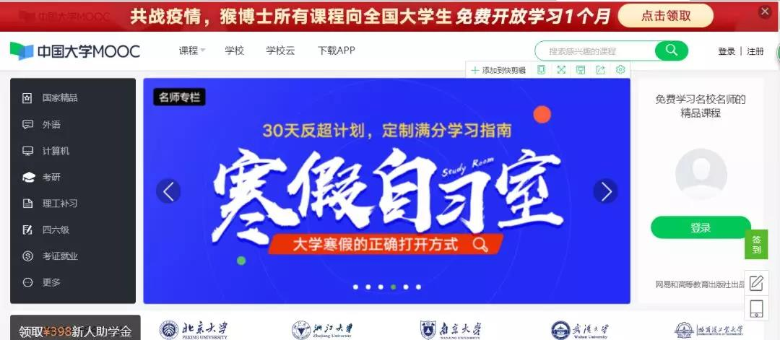
内容：包括课程8000余门，其中国家精品在线开放课程916门，课程覆盖本科12大门类的所有专业类和高职18个专业大类，其中121所双一流高校开设课程3915门，一流大学建设高校系列、一流学科建设高校系列、行业特色院校系列、特色专题系列等130余个。

新型冠状病毒专题系列
1.科睿唯安--BioWorld 的“Coronavirus”专题
开放内容：全球制药领域专业媒体BioWorld 开设“Coronavirus”专题系列文章并免费开放，该专题持续报道新型冠状病毒最新资讯和研究进展。
使用方式：网址https://www.bioworld.com，选择Special reports-- Coronavirus。
2. Elsevier--新型冠状病毒资源中心
开放内容：爱思唯尔建立了一个免费的新型冠状病毒资源中心，其内容涉及新型冠状病毒(2019-nCoV)和中国疫情的最新信息。
使用方式：网址https://www.elsevier.com/connect/coronavirus-information-center
3. Springer Nature--新型冠状病毒（2019-nCoV）资源中心
开放内容：Springer Nature精选了旗下期刊最新发表的有关冠状病毒研究的论文，以及相关评论和图书章节，并使之免费获取，以帮助人们快速直接获取最新的研究及数据。
使用方式：
网址https://www.springernature.com/cn/researchers/campaigns/coronavirus
4. Wiley—冠状病毒相关论文
开放内容：Wiley宣布开放旗下所有冠状病毒相关论文，助力新型冠状病毒肺炎研究。如有新发表的相关论文，也会开放免费阅读。
使用方式：网址https://secure.wiley.com/Coronavirus2020
免费开放时间：暂定截止于2020年4月，如有需要将会延长。
5.万方医学—新型冠状病毒肺炎专题频道
开放内容：推出“疫情专区”，呈现全球最新疫情学术文献，同时开通最新疫情专题学术论文文献绿色发布通道。
使用方式：网址http://subject.med.wanfangdata.com.cn/channel/7

特殊时期，图书馆愿时刻陪伴您
祝大家平安健康！让我们共克时艰，中国加油！

